Предвыборная программа кандидата в депутаты
Добрушского районного Совета депутатов
по Юбилейному избирательному округу № 23
Грицковой Виктории Игоревны

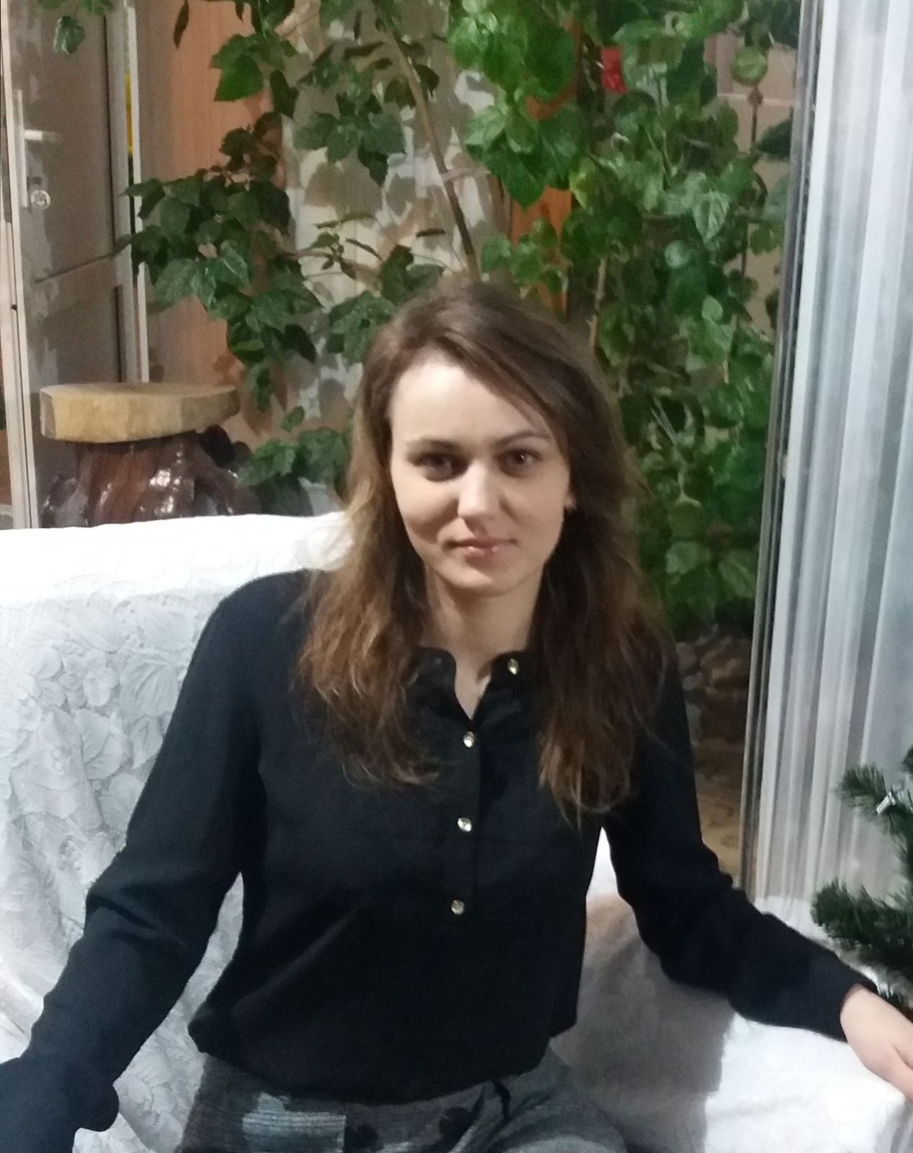
Родилась 22 января 1990 года в городском посёлке Тереховка, Добрушского района. Гомельской области.
В 2010 году закончила Гомельский торгово-экономический колледж. Работала продавцом в ОСП «Тереховский коопторг». С 2011 года - оператором ЭВМ Добрушского РайПО.
С 2020 года работает инспектором в Тереховском сельском исполнительном комитете.
Замужем, воспитывает двоих детей. Проживает в городском посёлке Тереховка Добрушского района. Беспартийная.

Основные направления программы:

поддержка трудящихся, учителей, врачей, работников сельского хозяйства;

поддержка Белорусской Армии и силовых структур. Сильная армия и силовые структуры – спокойная жизнь и безопасность Республики Беларусь.

С уважением, Виктория Грицкова.

